Erfolgreiche Kooperation zwischen Gemeinschaftsschule und Musikverein Bergatreute e. V.

Seit dem Schuljahr 2024/2025 besteht eine Kooperation zwischen der Gemeinschaftsschule Bergatreute und dem Musikverein Bergatreute e. V. im Rahmen des Förderprogramms „Dauerkooperation Schule – Verein“ des Landes Baden-Württemberg.

Mit diesem Programm unterstützt das Land die langfristige Zusammenarbeit zwischen Schulen und Musikvereinen als Ergänzung zum schulischen Musikunterricht. Ziel ist es, Kindern und Jugendlichen den Zugang zur Musik zu erleichtern und gleichzeitig das kulturelle Leben vor Ort zu stärken. Die Schulen profitieren von engagierten Musikerinnen und Musikern, die ihre Begeisterung für Musik an die Schülerinnen und Schüler weitergeben. Gleichzeitig erhalten die Vereine die Möglichkeit, sich zu präsentieren und junge Menschen für das gemeinsame Musizieren zu begeistern.
Im Rahmen der Kooperation können Schülerinnen und Schüler der Gemeinschaftsschule Bergatreute, die in Bergatreute wohnen, ab der 3. oder 4. Klasse Einzel- oder Gruppenunterricht für alle Blasinstrumente besuchen. Dank der Förderung durch das Land Baden-Württemberg kann der Unterricht zu deutlich günstigeren Konditionen angeboten werden als im regulären Unterricht.
Die Kooperation ist zunächst auf ein Schuljahr angelegt. Anschließend wird die musikalische Ausbildung ab dem zweiten Jahr nahtlos im regulären Einzelunterricht beim gleichen Lehrer/in fortgesetzt.
Für die erfolgreiche Umsetzung dieser Zusammenarbeit wurden die Gemeinschaftsschule Bergatreute und der Musikverein Bergatreute mit einer Urkunde des Kultusministeriums Baden-Württemberg ausgezeichnet.
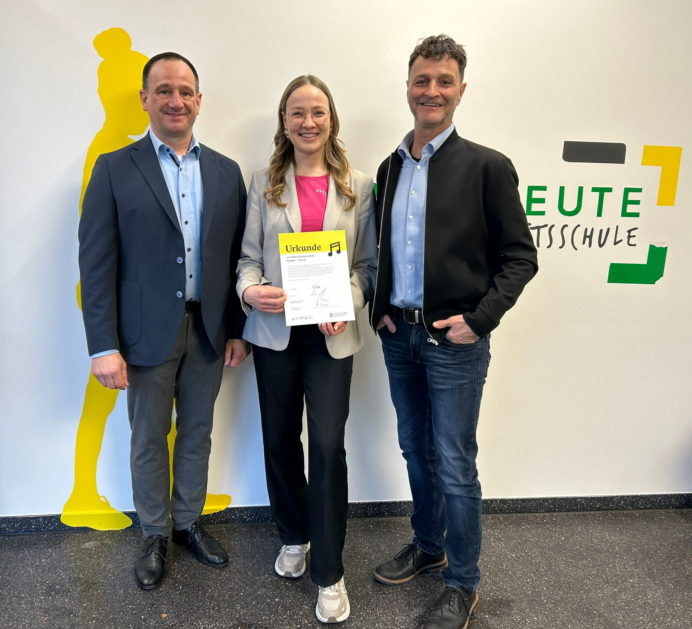
Bildunterschrift:
Von links: Marc Kovatschevtisch (Vorstandssprecher Musikverein Bergatreute), Verena Westhäuser (Musiklehrerin Gemeinschaftsschule Bergatreute) und Andreas Reichle (Rektor der Gemeinschaftsschule Bergatreute) bei der Übergabe der Urkunde.
Jetzt anmelden!
Kinder, die ein Blasinstrument erlernen möchten, können sich anmelden. Das Anmeldeformular steht auf der Homepage des Musikvereins zum Download bereit. Die Anmeldung kann bis Mitte Oktober im Rektorat der Gemeinschaftsschule oder direkt beim Musikverein abgegeben werden.
Download Anmeldung:
https://mv-bergatreute.de/wp-content/uploads/2026/07/Anmeldung_Kooperation_Schule_Verein.pdf
Zusätzlich bietet der Musikverein Bergatreute gemeinsam mit der Gemeinschaftsschule für alle Kinder der 3. Klasse eine Flöten-AG an. Die Blockflöte ist ein idealer Einstieg in die Welt der Musik und vermittelt auf spielerische Weise wichtige musikalische Grundlagen. Geleitet wird die AG von Verena Westhäuser, Musiklehrerin an der Gemeinschaftsschule Bergatreute. Dank sehr hoher Beleibtheit ist diese AG für dieses Schuljahr ausgebucht.

Musikalische Ausbildung beim Musikverein – der Start für ein lebenslanges Hobby
Der Musikverein Bergatreute bietet musikalische Ausbildung bereits ab vier Jahren an. Mit der musikalischen Früherziehung wird der Grundstein für ein lebenslanges Hobby gelegt und die Freude an der Musik früh geweckt.

Musizieren fördert die Entwicklung
Das Erlernen eines Musikinstruments wirkt sich in vielerlei Hinsicht positiv auf die Entwicklung von Kindern aus. Wissenschaftliche Studien belegen unter anderem:
• Förderung der Sprachentwicklung durch Rhythmus und Wiederholung
• Entwicklung eines guten Rhythmusgefühls als wichtige Grundlage für das Lesen lernen
• Gemeinsames Musizieren stärkt Konzentration, Frustrationstoleranz und Disziplin
•Förderung von Kreativität, sozialem Miteinander und Selbstvertrauen
Weitere Informationen sowie die Anmeldeformulare finden Sie auf der Homepage des Musikvereins Bergatreute.
Ansprechpartner
Jugendleiter: Gabriel Schmid Email: jugendleitung@mv-bergatreute.de Mobil: 0160/6281222
Vorstand: Klaus Bendel Email: klaus.bendel@mv-bergatreute.de Mobil: 0170/3129295

